Oznanila  ČRNEČE – Sv. Jakob St., Sv. Andrej;  SV. KRIŽ in  LIBELIČE – Sv.Martin, SUŠEC  13. teden 2026 |  | 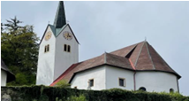  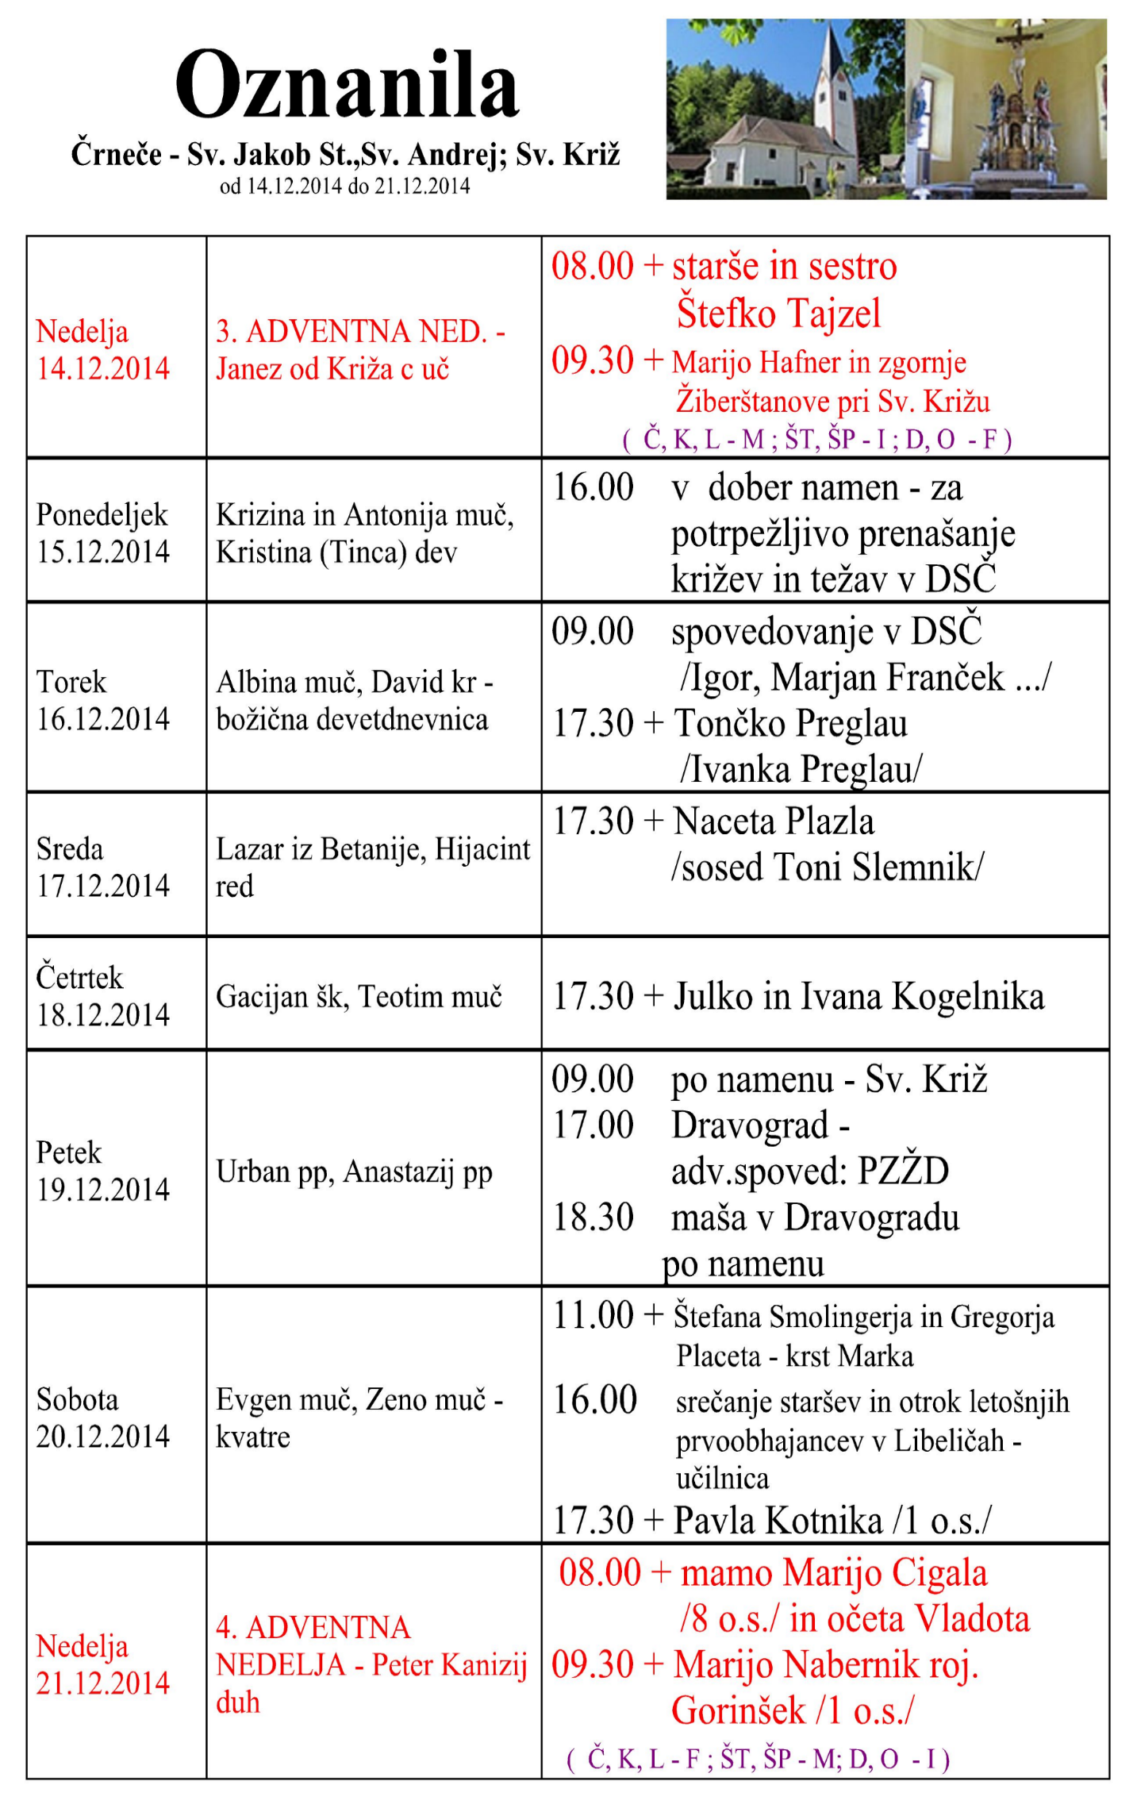
NEDELJA  22. marec | 5. postna nedelja,  tiha nedelja,  Lea, spokornica | 08:00 za + Ivanko Plimon, očeta Maka in spomin  na Najca v Črnečah 11:00 za + Marijo in Janeza Kerta ter za vse  + Prajzove (1. namen)  + Nežko Perovnik/3. o.s./(2. namen)  v Libeličah  v Libeličah
PONEDELJEK  23. marec | Jožef Oriol, duhovbnik | 18:00 po namenu v Črnečah
TOREK  24. marec | Katarina Švedska, redov. | 08:00 po namenu v Črnečah  09:00 obisk duhovnikov v DSČ  17:00 g.FB
SREDA  25. marec | Gospodovo oznanjenje | 18:00 za + starše, sorodnike in prijatelje /F.B./  v Črnečah
ČETRTEK  26. marec | Evgenija, mučenka | 18:00 po namenu v Črnečah
PETEK  27. marec | Peregrin, redovnik  Gelazij | 09:30 za + starše Šiler in brata pri Sv. Križu  14:30 blagoslov praslecev v DSČ  17:00 za + Marijo in Mihana Pšeničnika -  Kledrove in za vse pri hiši pomrle  v Libeličah
SOBOTA  28. marec | Bojan, Vojan, knez  Proterij, škof  Milada- Marija Praška, de | 18:00 za + Verico Epšek / Rozmanovi, Mrzelovi/  v Črnečah
NEDELJA  29. marec | 6. postna -  Cvetna nedelja,  Štefan IX., papež  Bertold, redov. ustano. | 08:00 za + sorodnike, prijatelje in znance  v Črnečah 11:00 za + Štefana Novaka /Sebastijan/  v Libeličah
JEZUS SE RAZODENE KOT VSTAJENJE IN ŽIVLJENJE
Samo dve nedelji nas še ločita od velike noči. Včasih so jo imenovali »nedelja trpljenja. Mi ji pomenljivo pravimo tiha nedelja; pri drugih Slovanih pa srečamo ime gluha ali črna nedelja.
Ta nedelja nas uvede v te svete dneve s prošnjo, ki se zdi kot Jezusova molitev v vrtu Getsemani: »O Bog, reši me hudobnega in zvijačnega človeka.« Glavna prošnja pa nas spominja, da se je »Božji Sin iz ljubezni do ljudi izročil v smrt«. Od jutrišnjega dne pri maši molimo hvalospev Gospodovemu trpljenju.
Odgovarja: Franc Kraner, žpk – sodelavec, tel.: 051685734, e-mail: franc.kraner@rkc.si.
Naročniki mašnih namenov se strinjajo z objavo v tiskanih oznanilih in oznanilih na spletu ter oglasni deski.

